Case1

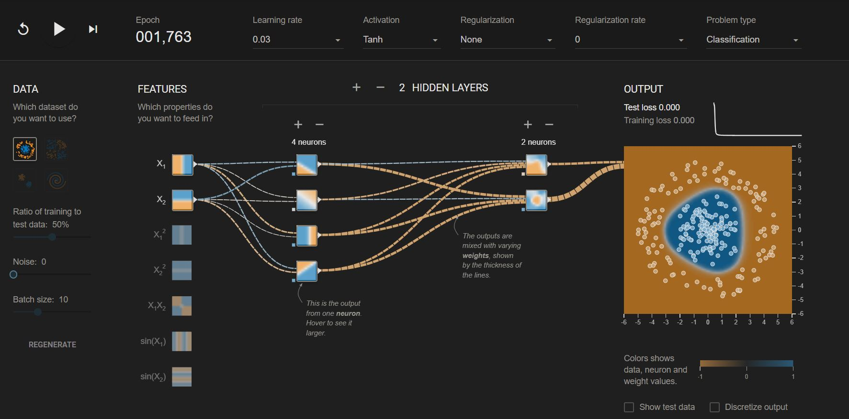

使用預設值跑出來得結果可以發現藍色和橘色的分布非常統一藍色的output就被橘色的output包圍在裡面。

Case2

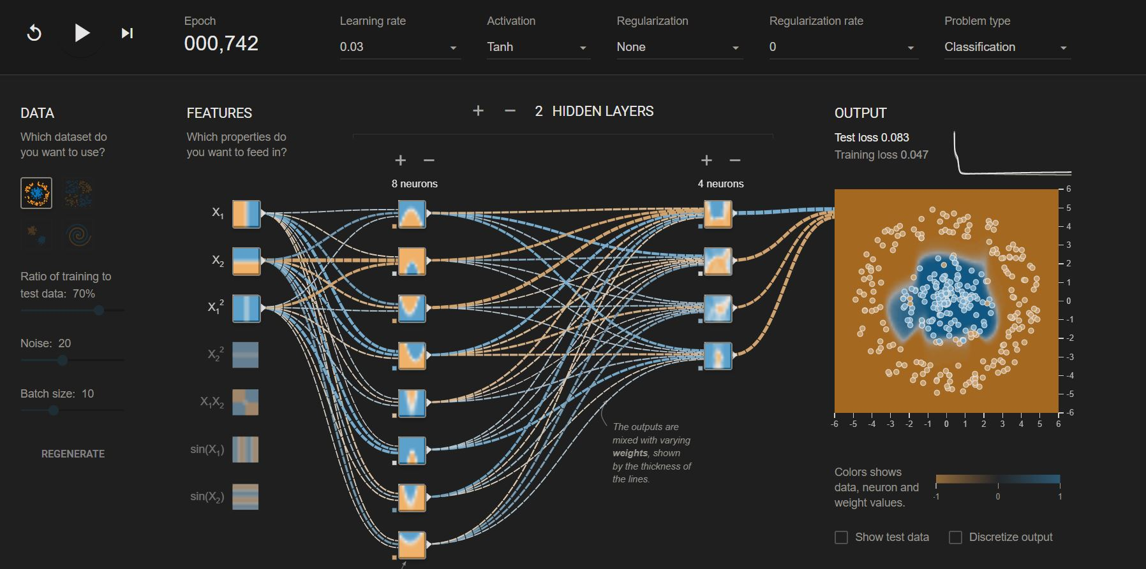

在第二次主要增加了noise，所以相對Case 1的圖來說會有更多的噪點，但是還是可以看到結果還是會有一些噪點沒有清理乾淨。

Case3

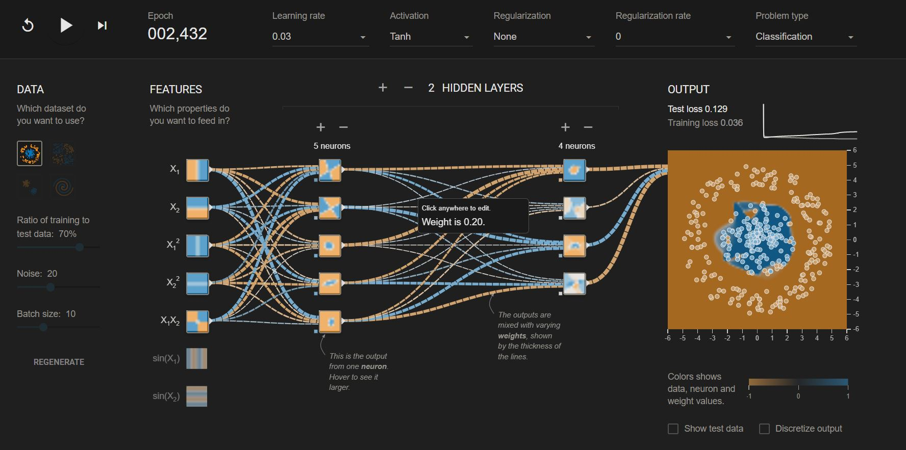

在第三次主要增加了batch size，所以相對Case 2的圖來說會有更多的噪點，但是結果可以發現大部分得噪點都被清理出去。